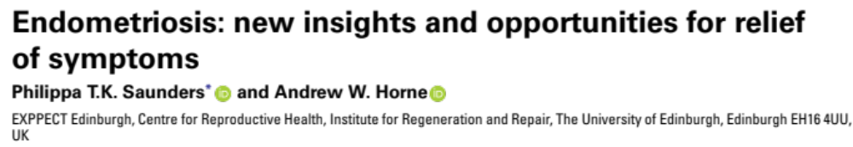
🟣 Capa – Artigo Comentado ENDOctors
🔬 ENDOctors – The Meetings
📚 Artigo Científico Comentado
📝 Título do artigo:
Endometriosis: new insights and opportunities for relief of symptoms
👤 Autores e referência:
Philippa T.K. Saunders e Andrew W. Horne
📅 Ano: 2025
📌 DOI: https://doi.org/10.1093/biolre/ioaf164
🧠 Tema clínico principal:
Endometriose como uma desordem neuroinflamatória multissistêmica, com foco em novas estratégias terapêuticas para alívio dos sintomas.
📍Comentado por: Dra. Graciela Morgado
CRM/SP 122.379 | RQE 540631 | RQE 540632

🟣 Página 2 – Estrutura Interna do Artigo Comentado
- Resumo Científico Objetivo
A endometriose é uma condição crônica com impacto negativo significativo na qualidade de vida e fertilidade de mais de 190 milhões de mulheres. O artigo revisa novas abordagens clínicas e terapêuticas baseadas em avanços genéticos, metabólicos e neuroinflamatórios.
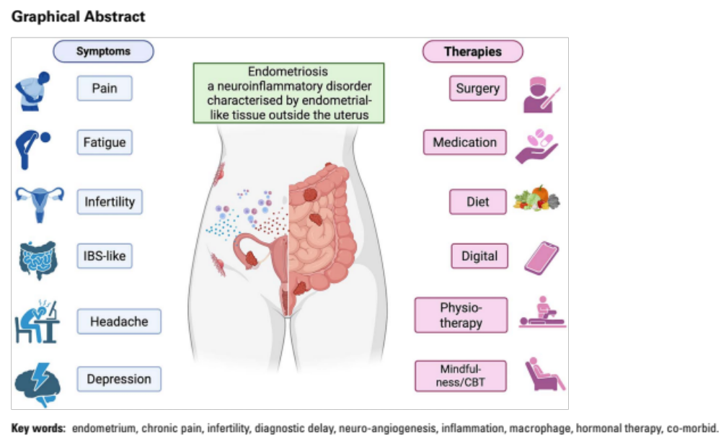

2. Fisiopatologia Detalhada da Endometriose
A endometriose é descrita no artigo como uma condição neuroinflamatória multissistêmica. A fisiopatologia envolve diversos eventos locais e sistêmicos que ajudam a explicar a variabilidade dos sintomas, especialmente dor crônica e infertilidade.
Principais eventos fisiopatológicos:
- Lesões endometrióticas: São compostas por células estromais e epiteliais semelhantes ao endométrio, além de células imunes, vasos e fibras nervosas. As lesões podem ser superficiais peritoneais (SPE), ovarianas (endometriomas/OE) ou profundas (DE), muitas vezes coexistindo em uma mesma paciente.
- Inflamação local: Há aumento de citocinas inflamatórias no líquido peritoneal como IL-1β, TNF-α e PGE2, resultando em ativação imunológica intensa. Isso leva à recrutamento de macrófagos e neutrófilos, que favorecem a manutenção e progressão das lesões.
- Angiogênese e neuroangiogênese: As lesões formam novos vasos sanguíneos e fibras nervosas periféricas, um processo chamado de neuroangiogênese. Essa inervação promove hiperalgesia e ligação direta com centros nervosos, alimentando os mecanismos centrais de dor.
- Dor crônica: Envolve mecanismos periféricos (nociceptivos e neuropáticos) e centrais (nociplásticos). A dor é potencializada por:
  - Hipersensibilidade do sistema nervoso central (ex: insula, tálamo, córtex somatossensorial)
  - Sensibilização periférica
  - Lesões de nervos durante intervenções cirúrgicas
  - Ativação de vias inflamatórias neuronais
- Multissistemicidade: A endometriose impacta também trato gastrointestinal, urinário e sistema nervoso. Há associação com doenças como fibromialgia, síndrome da bexiga dolorosa, síndrome do intestino irritável e depressão — sustentando o conceito de que não é apenas uma doença ginecológica.
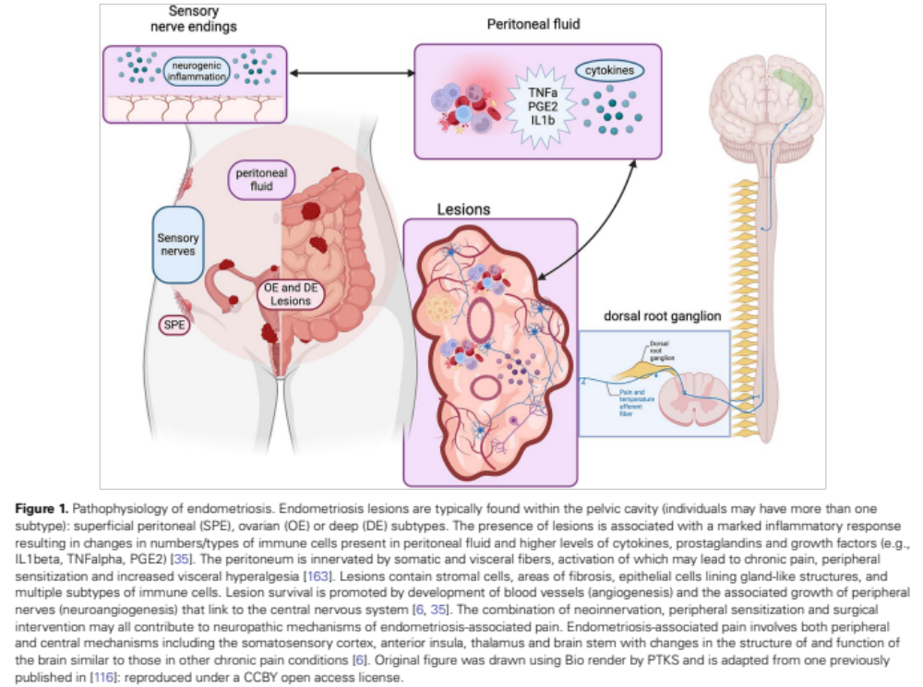

3. Mecanismos Moleculares Envolvidos
O artigo apresenta avanços recentes na compreensão molecular da endometriose, abordando caminhos genéticos, inflamatórios, imunológicos, metabólicos e epigenéticos:

🔬 Genética e risco
- Estudos de associação genômica (GWAS) identificaram mais de 40 variantes genéticas associadas à endometriose.
- Essas variantes se relacionam com genes envolvidos em:
  - Regulação hormonal (FSH, estrogênio)
  - Inflamação e imunidade (ex: IL-1, TNF-α, macrófagos)
  - Vias de sinalização como Wnt
  - Coagulação e remodelamento tecidual
- Algumas dessas alterações também aparecem em doenças comórbidas como asma, depressão, enxaqueca, doenças inflamatórias intestinais e osteoartrite.

🧬 Alterações no endométrio eutópico (dentro do útero)
- Expressão gênica alterada
- Alteração na resposta aos esteroides sexuais
- Disfunção na sinalização da progesterona
- Epigenética: alterações na metilação de genes reguladores do tecido
- Alteração na expressão de microRNAs e liberação de células-tronco

🧪 Ambiente lesional e fluido peritoneal
- As lesões apresentam ambiente esteroidal local alterado, com enzimas como AKR1C3 e mPGES1 mais ativas, aumentando a produção de prostaglandinas inflamatórias.
- Expressão aumentada de canais iônicos (TRPV1, TRPA1), associados à dor.
- Alterações metabólicas: acúmulo de lactato (efeito Warburg), ativação de vias glicolíticas.
- Macrófagos são destacados como protagonistas tanto na dor quanto na manutenção da inflamação.

💊 Implicações clínicas
Essas descobertas estão informando o desenvolvimento de novas terapias direcionadas, como:
- Inibidores de enzimas inflamatórias
- Terapias não hormonais baseadas em metabolismo
- Anticorpos monoclonais contra IL-8

  - Análise Comentário Clínico da Dra. Graciela
Este artigo é um verdadeiro compêndio atualizado sobre a endometriose, reforçando a necessidade de uma abordagem multidisciplinar centrada na paciente. A integração entre terapias hormonais, estratégias de medicina personalizada e intervenções não farmacológicas deve ser considerada na prática clínica. A evidência genética abre portas para o reposicionamento de fármacos e maior entendimento da interrelação com outras comorbidades.
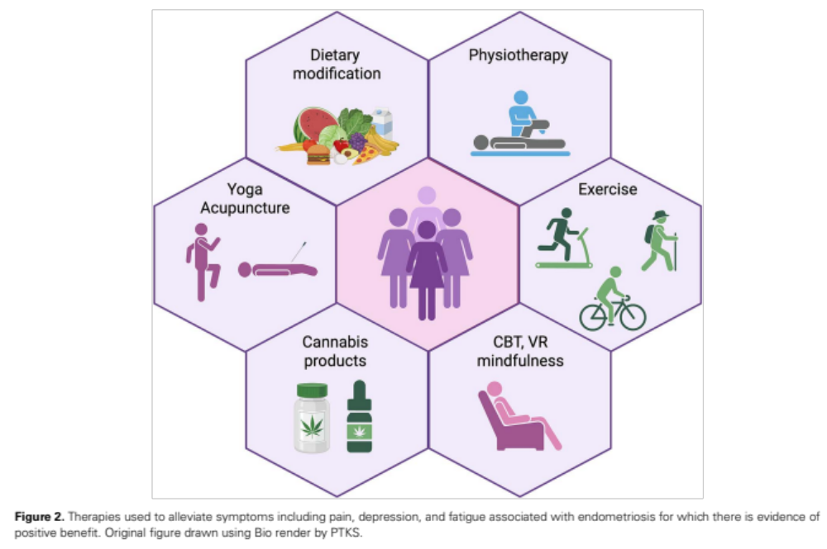
Reflexão para o leitor:
Como você, clínico, tem abordado a dor pélvica crônica em suas pacientes com endometriose? Tem considerado os aspectos neuroinflamatórios, a presença de comorbidades ou o impacto psicossocial da doença em suas decisões terapêuticas?
  - Aplicações Práticas
- A dor pélvica crônica deve ser abordada como dor nociplástica, além da nociceptiva.
- Estratégias como fisioterapia, mindfulness, dietas anti-inflamatórias (ex: low-FODMAP), cannabis medicinal e VR (realidade virtual) mostram-se promissoras.
- Biomarcadores salivar e fecal ainda estão em investigação, mas representam futuro diagnóstico não invasivo.
- Intervenções Integrativas Complementares
- Dieta anti-inflamatória e suplementação (quercetina, magnésio)
- Acupuntura, yoga e terapia cognitivo-comportamental demonstram impacto positivo em dor e qualidade de vida
- Apps e realidade virtual como ferramentas emergentes de autogerenciamento
📎 7. Referência Completa:
Saunders PTK, Horne AW. Endometriosis: new insights and opportunities for relief of symptoms. Biology of Reproduction, 2025;113(5):1029–1043. https://doi.org/10.1093/biolre/ioaf164

✅ Este material faz parte do movimento ENDOctors – The Meetings, e a troca entre colegas é parte essencial da nossa evolução como médicos.
Se quiser compartilhar sua experiência, uma dúvida ou ponto de vista sobre este tema, envie sua mensagem no grupo — será muito bem-vinda!

